16 марта 2022 года архивным отделом администрации Грязинского муниципального района проведен семинар с лицами, ответственных за архив и делопроизводство в учреждениях, организациях, предприятиях-источниках комплектования архивного отдела на тему:
«Подготовка документов постоянного срока хранения для передачи в архивный отдел»
Участники семинара
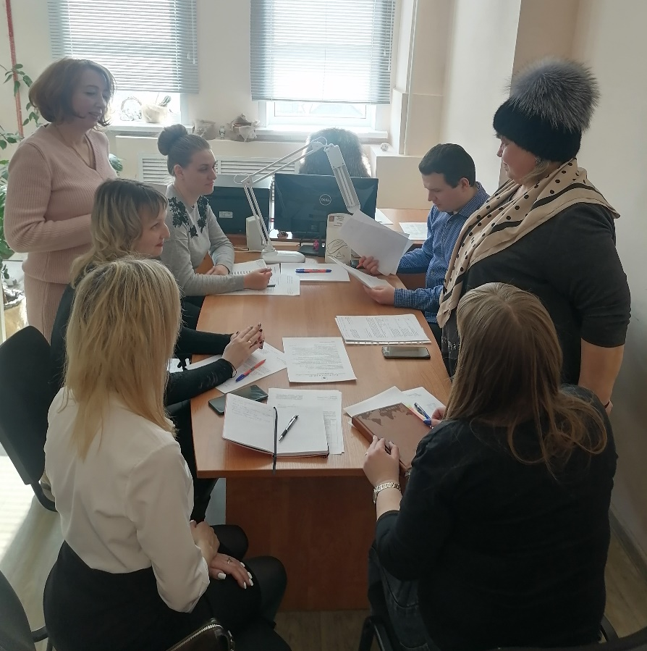
Побывали на экскурсии по архивохранилищам отдела 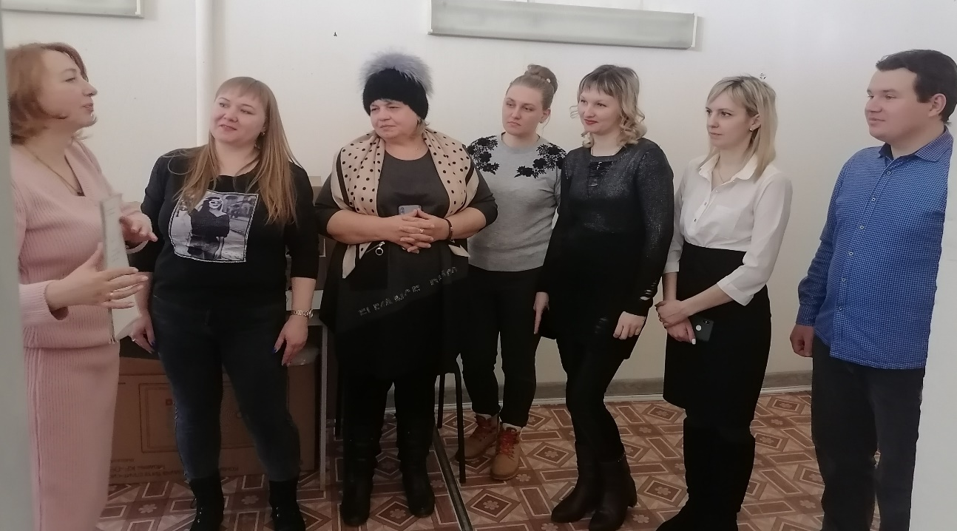

Посетили выставку, посвященною 77 – летию Великой Отечественной войны. 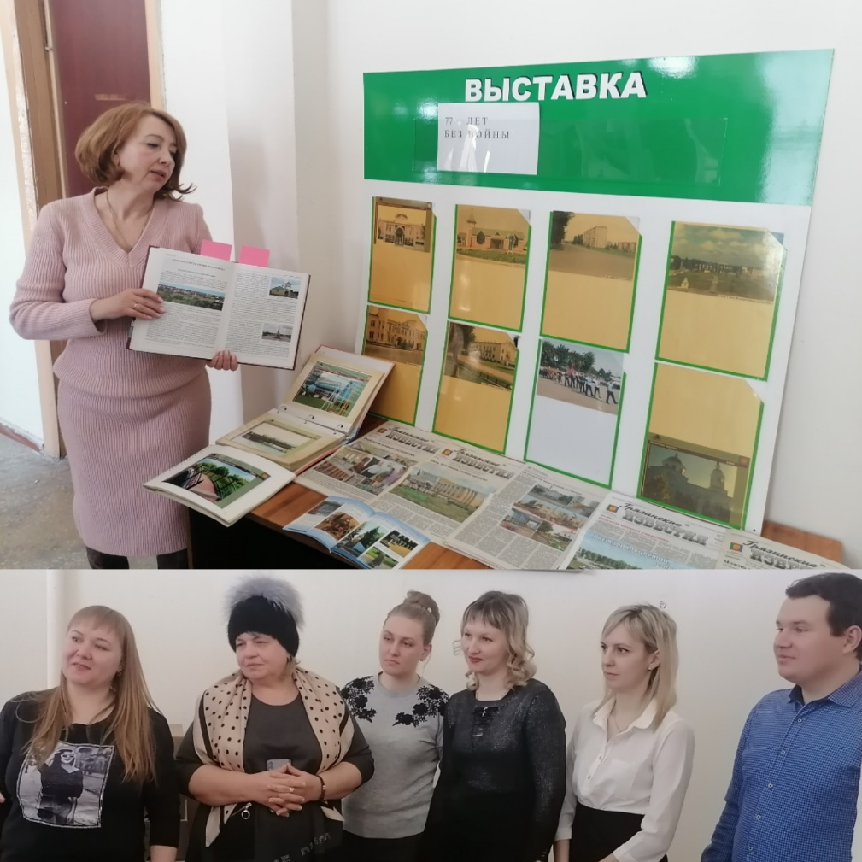
Тема выставки: «77 лет без войны»
